令和６年度 定期救命講習会のお知らせ

知って安心な応急手当
救急現場に居合わせたら、まず速やかに１１９番に通報しましょう。さらに、救急隊が到着するまでの間、応急手当が必要です。
社会復帰に結びつけるために必要となる一連の行いを「救命の連鎖」といいます。「救命の連鎖」を構成する４つの輪がすばやくつながると救命効果が高まります。
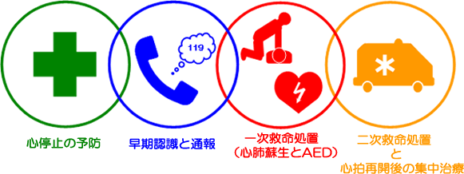
消防署では、定期的に救命講習会を開催しています。個人での申し込みも可能ですので是非ご参加下さい。なお、今年度も受講前１ヶ月以内の応急手当WEB講習の受講証明書が事前に必要となりますので注意願います。

１ 受講対象者
白河消防本部管内に在住または通勤する方
２ 開催場所
⑴ 棚倉消防署 東白川郡棚倉町大字棚倉字舘ヶ丘７３番地
⑵ 矢吹消防署 西白河郡矢吹町鍋内２５番地５
３ 講習日時
詳しくはダウンロードファイル令和６年度救命講習会開催予定表（ＰＤＦ）をご覧ください。事前の応急手当WEB講習が必要ですので、ホームページ上の応急手当WEB講習バナーより受講願います。（外部リンクへ移行します。）
４ 定員数
⑴ 最大で２０名程度
⑵ 定員数が５名に満たない場合、若しくは災害発生時には中止となる場合があります。
⑶ 申し込み多数の場合、職種及び事業内容を考慮する場合があります。
５ 申込み方法
開催担当消防署へ電話またはFAXで申し込み下さい。
⑴ 白河消防署救急係 （電話0248-22-2155 FAX 0248-23-6200）
⑵ 棚倉消防署救急係 （電話0247-33-4522 FAX 0247-33-7499）
⑶ 矢吹消防署救急係 （電話0248-42-3762 FAX 0248-42-3999）
⑷ 白河消防本部警防課（電話0248-22-2169 FAX 0248-23-3999）
※ 開催２週間前までに申込みを済ませて下さい。

その他、お問い合わせ
消防本部警防課救急係 （電話0248-22-2169 FAX 0248-23-3999）

